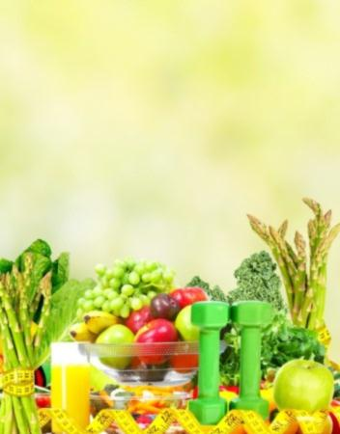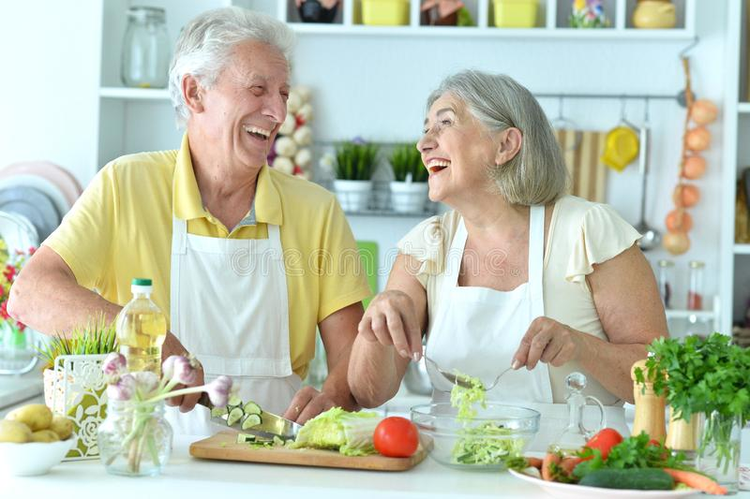

С возрастом организм человека меняется: сначала мы растём и созреваем, затем постепенно приходит старость. Однако, старость не должна Вас пугать. Здоровый образ жизни, т.е. физическая активность и правильное питание, помогут сделать пенсионный отдых лёгким и приятным времяпровождением.

С возрастом снижается интенсивность обменных процессов в теле человека, растёт риск развития атеросклероза, гипертонической болезни, заболеваний сердца, сахарного диабета и других заболеваний. Однако наука доказала, что с помощью питания можно замедлить или даже приостановить процесс старения.

**Как продлить свою жизнь, остаться здоровым и активным**

**в пожилом возрасте**

Доказано, что умеренность в питании, снижение потребления сладкого и жирного способствует увеличению продолжительности жизни, если все эти правила создаются в средние года жизни. Введите в свой рацион цельнозерновой хлеб и хлеб с отрубями, нежирные кисломолочные продукты и богатые клетчаткой крупы: овсяную, пшеничную, гречневую. Ограничения в питании в пожилом и тем более в старческом возрасте (старше 75 лет) носят умеренный характер. Ослабленному пожилому человеку не повредит более насыщенная энергией пища.

Стеснённость в средствах не станет помехой для правильного питания. Речная и морская рыба, овощи и фрукты, местного производства значительно дешевле и при этом полезнее, чем жирное мясо и колбаса, импортные овощи и тропические фрукты.

У Вас много свободного времени – потратьте его на лесную прогулку. Поход за грибами, ягодами и орехами – это не только способ запастись вкусными и полезными дарами леса, но и удачный вид физической нагрузки.

Помните, что капуста, кабачки, морковь, свёкла, редька, огурцы, помидоры, перец, лук, чеснок и яблоки полезны не только в свежем, но и в солёном, квашеном, замороженном и других видах. Хотя по поводу употребления маринадов Вам всё же лучше проконсультироваться с врачом.

**Антиоксиданты – вещества, сохраняющие молодость**

Витамины С,Е,А,β-каротин, минералы, цинк, медь и селен, биологически активные флавоноиды, индоды и другие соединения с труднозапоминающимися названиями доктора называют природными антиоксидантами.

Антиоксиданты обеспечивают защиту клеток организма от вредного воздействия извне, а поэтому эффективно снижают риск развития самых разных болезней и даже способны замедлять процессы старения.



Яркие овощи и фрукты, зелень, лук, чеснок, сладкий перец, орехи, семечки, зёрна и бобы, кисломолочные напитки, особенно йогурты, а также рыба северных морей содержат много антиоксидантов, поэтому постарайтесь, чтобы этих продуктов было в Вашем меню в достатке.

**Помните!** Курение и употребление алкоголя могут свести на нет все Ваши усилия по заботе о собственном здоровье. Табак и алкоголь являются причинами раковых и сердечно-сосудистых заболеваний, риск которых значительно возрастает в преклонном возрасте.

**Пример дневного меню для человека пожилого возраста**

|  |  |  |
| --- | --- | --- |
| **Приём пищи, наименование блюд** | | **Вес готовой порции, *г*** |
| ***Завтрак*** | | |
| 1 | Каша овсяная молочная без сахара со сливочным маслом | 170+5 |
| 2 | Яйцо всмятку | 50 |
| 3 | Чай с молоком и сахаром | 200 |
| 4 | Печенье | 30 |
| ***Второй завтрак*** | | |
| 1 | Чай с молоком и сахаром | 150+50+5 |
| 2 | Бутерброд из хлеба с сыром | 25+8 |
| ***Обед*** | | |
| 1 | Суп овощной на курином бульоне | 350 |
| 2 | Курица отварная | 100 |
| 3 | Рис отварной | 140 |
| 4 | Салат из свёклы и зелёного горошка с растительным маслом | 100+5 |
| 5 | Чай с сахаром | 200 |
| ***Полдник*** | | |
| 1 | Яблоко свежее | 120 |
| 2 | Творог | 40 |
| ***Ужин*** | | |
| 1 | Рыба жареная | 70 |
| 2 | Картофель отварной | 200 |
| 3 | Овощной салат из капусты, моркови и яблок с растительным маслом | 50+5 |
| 4 | Компот из свежих яблок с сахаром | 200 |
| ***Перед сном*** | | |
| 1 | Кефир (1% жирности) | 150 |
| ***На весь день*** | | |
| 1 | Хлеб пшеничный, хлеб ржаной | 260 |

* **Помните**, старость сама по себе не является болезнью, а пенсионный отдых может стать лучшим временем Вашей жизни.
* **Здоровое питание** и ежедневная физическая активность способны замедлить и даже приостановить процесс старения.
* **Умеренность в питании** и разнообразие ежедневного рациона – вот залог Вашего здоровья и долголетия.

Министерство здравоохранения Республики Беларусь

Питание в пожилом возрасте

Отдел общественного здоровья

ГУ «Солигорский зональный ЦГиЭ»